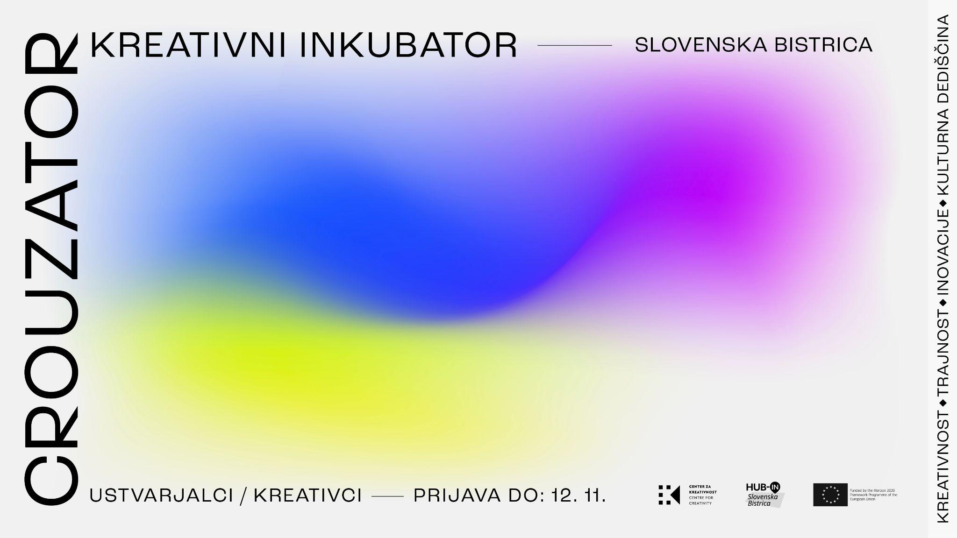
Javni poziv
Pospeševalnik Crouzator
Kreativni inkubator

Občina Slovenska Bistrica v sodelovanju s Centrom za kreativnost/MAO objavlja odprti poziv za sodelovanje v pospeševalniku Crouzator – prostoru ustvarjanja, ki bo s sodelovanjem lokalnih ustvarjalcev iz različnih kreativnih in podjetniških sektorjev omogočal zagon novih idej, znanj, veščin, izdelkov in produkcije ter s tem prispeval k aktivaciji in razvoju lokalnega okolja.

V okviru javnega poziva bomo izbrali ideje do petih ustvarjalcev iz občine Slovenska Bistrica in bližnje okolice, ki bodo s finančno spodbudo v vrednosti 3.000 EUR, specializiranimi izobraževanji in mentorskimi svetovanji Centra za kreativnost zasnovali prototipe produktov ali storitev, ki na inovativen način prikazujejo, ohranjajo, krepijo, razvijajo in valorizirajo lokalno dediščino na območju Slovenske Bistrice.

K prijavi vabimo kreativne posameznike, podjetja in organizacije iz občine Slovenska Bistrica, ki prepletajo sodobno, inovativno ustvarjalno produkcijo z bogato kulturno dediščino lokalnega okolja, pri kateri tradicionalna znanja, spretnosti, participacija lokalne skupnosti ali lokalni materiali služijo kot vir navdiha za nove ideje, storitve ali produkte.

Izbrani projekti bodo s svojimi idejami prispevali k razvoju in preobrazbi starega mestnega jedra Slovenske Bistrice v prostor, v katerem se s prepletom ustvarjalnosti, podjetništva in participacije lokalne skupnosti obujata in krepita lokalna dediščina in participacija.

Proces

Od decembra 2023 do marca 2024 bodo izbrani udeleženci s finančno spodbudo v vrednosti 3.000 EUR in podporo Centra za kreativnost ter izbranih strokovnjakov aktivno razvijali prototipe fizičnih ali digitalnih produktov in storitev. Ta podpora bo omogočila, da svoje zamisli iz konceptualne faze prenesejo v prototipe ali celo produkcijo. Za delo ustvarjalcev, izobraževanja in mentorske sestanke bo na voljo skupnostni prostor v Crouzetu.

S specializiranimi izobraževalnimi predavanji uveljavljenih strokovnjakov z različnih področij kreativnega sektorja in podjetništva bodo udeleženci spoznavali različne poslovne modele, razvoj blagovnih znamk, nove tehnologije, nove trge, vire financiranja, trženjske strategije, digitalno promocijo in se naučili, kako učinkovito promovirati svoje projekte. Izbrani udeleženci bodo pridobili dostop do predstavitev in gradiv.

V sklopu pospeševalnika si bodo udeleženci lahko izbrali mentorje iz posebne baze mentorjev Centra za kreativnost, s katerimi bodo individualno reševali izzive na področju svojega dela in razvoja projektov. S specializiranimi osebnimi mentorstvi v obsegu desetih ur bodo razvijali poslovne modele in strategije svojih projektov. Mentorji bodo kot individualni svetovalci udeležencem pomagali pri razvoju izdelkov.

Projekti bodo predstavljeni na zaključni prireditvi pospeševalnika, spletni strani Občine Slovenska Bistrica in morebitnih drugih prireditvah in razstavah.

Kaj ponujamo izbranim ustvarjalcem?
- Finančno spodbudo v vrednosti 3.000 EUR (bruto oz. z vključenim DDV), ki bo namenjena za realizacijo prototipa novega produkta ali storitve. Finančno spodbudo bo krila Občina Slovenska Bistrica.
- Pet modulov izobraževanj, ki bodo potekala v obliki spletnih predavanj strokovnjakov s področij trženjskih strategij, tehnik digitalne promocije, poslovnih modelov idr. relevantnih tem. Udeleženci bodo imeli dostop do predstavitev in gradiv.
- Strokovno mentorstvo (v obsegu desetih ur) priznanih strokovnjakov iz Slovenije in/ali tujine, ki bodo udeležencem podajali smernice in kritične povratne informacije za razvoj izdelkov.
- Širšo prepoznavnost s predstavitvijo produkta na zaključni prireditvi pospeševalnika, na kateri bodo predstavljeni izdelki.
- Promocijo na kanalih in družbenih omrežjih Občine Slovenska Bistrica, RIC in TIC Slovenska Bistrica, Centra za kreativnost in MAO.

Ciljne skupine
- ustvarjalci z različnih področij kulturnega in kreativnega sektorja (oblikovalci, arhitekti, grafični oblikovalci, vizualni umetniki idr.),
- ustvarjalci digitalnih produktov in storitev,
- obrtniki in rokodelci,
- kulinarični navdušenci,
- podjetniki,
- inovatorji,
- ustvarjalci trajnostnih rešitev.

Upravičeni prijavitelji
Prijavitelji so lahko pravne ali fizične osebe. Pravna oseba mora v prijavnem obrazcu navesti vse fizične osebe, ki bodo pri prijavljenem projektu sodelovale. Vsi navedeni zneski so v bruto vrednostih z vključenim morebitnim DDV. Če bo izbrana avtorska skupina, bo nagrada izplačana enemu subjektu, ki ga izberejo njeni člani.

Cilji pospeševalnika CROUZATOR so:
- razvoj prototipov inovativnih izdelkov ali storitev,
- razvoj, obujanje in ohranjanje lokalne dediščine s kreativnostjo, inovacijami in trajnostjo,
- preoblikovanje in revitalizacija urbanega območja Slovenske Bistrice,
- ustvarjanje novih priložnosti za kreativce, kreativna podjetja ali organizacije iz občine Slovenska Bistrica in bližnje okolice,
- širitev znanj,
- spodbujanje interdisciplinarnosti,
- zagotavljanje okolja, v katerem se lahko razvijejo inovativne ideje,
- boljši dostop do trgov, nove poslovne priložnosti in večja konkurenčnost regije.

Časovnica
Čas trajanja projekta je šest mesecev, od oktobra 2023 do marca 2024.
- Oktober 2023: kick-off dogodek v Slovenski Bistrici, uvodna predstavitev pospeševalnika za vse, ki bi jih utegnilo zanimati.
- 12. november 2023: rok za oddajo prijav.
- November 2023: izbor strokovne komisije.
- Konec novembra 2023: obvestilo o izboru.
- December 2023, januar, februar 2024: produkcija izdelkov, mentoriranje in izobraževanja.
- Marec–april 2024: zaključna prireditev in predstavitev prototipov.

Strokovna komisija
- Anja Zorko, Center za kreativnost/MAO,
- Ajda Vernik, Občina Slovenska Bistrica,
- predstavnik kulturnega in kreativnega sektorja,

Postopek prijave
Prijave pošljite do 12. novembra 2023 na elektronski naslov info@czk.si, kamor se lahko tudi obrnete v primeru vprašanj v zvezi s prijavo na pospeševalnik.

Zahtevani dokumenti ob prijavi
- kontaktni podatki prijavitelja, ki bo nosilec pogodbe o sodelovanju,
- predstavitev produkta ali storitve (največ 2.000 znakov s presledki), ki bo lahko uporabljen tudi za javno predstavitev projekta in objavo,
- okvirni finančni razrez razvoja prototipa, ki naj vključuje predvidene stroške, povezane s produkcijo,
- kratek življenjepis avtorja in/ali sodelavcev,
- vsi deli dokumentacije naj bodo oddani v enem dokumentu formata PDF.
Prijavni obrazec je dostopen na povezavi.

Kriteriji izbora
Pri žiriranju bo veljal naslednji točkovnik.
- Domišljenost prototipa: konceptualna in vizualna domišljenost ter celostna zasnova predstavljenega prototipa izdelka oz. storitve (20 T).
- Kulturna dediščina: prepletajo sodobno, inovativno ustvarjalno produkcijo z bogato kulturno dediščino lokalnega okolja, pri kateri tradicionalna znanja, spretnosti, participacija lokalne skupnosti ali lokalni materiali služijo kot vir navdiha za nove ideje, storitve ali produkte (10 T).
- Razvoj starega mestnega jedra: prispevajo k razvoju in preobrazbi starega mestnega jedra Slovenske Bistrice v prostor, v katerem se s prepletom ustvarjalnosti, podjetništva in participacije lokalne skupnosti obujata in krepita lokalna dediščina in participacija (10 T).
- Inovativnost: inovativni prototipi produktov ali storitev glede uporabe nove tehnologije in pristopov dela, napovedi sprememb v načinih dela, soustvarjanja/participacije lokalne skupnosti, pri uporabi novih, recikliranih idr. materialov, virov, produkcije, distribucije ali uporabe (20 T).
- Potencial realizacije prototipa: kako zasnova in realizacija prototipa sovpadata s finančnim in časovnim okvirjem javnega poziva (15 T).
- Trajnostne storitve in/ali materiali: prototip izdelka ali storitve je usmerjen v krožno, trajnostno rabo materialov, storitev in drugih virov (15 T).
- Povezovanje: temeljijo na sodelovanju lokalnih ustvarjalcev iz različnih kreativnih in podjetniških sektorjev in omogočajo zagon novih idej, znanj, veščin, izdelkov in produkcijskih sodelovanj ter s tem prispevajo k aktivaciji in razvoju lokalnega okolja (10 T).

Izbranih bo pet prijaviteljev z največ doseženimi točkami. Minimalno zahtevano število točk za izbor je 60.

Občina Slovenska Bistrica v okviru programa Horizon 2020 sodeluje pri projektu HUB-IN, katerega namen je na kreativen način spodbujati urbano preobrazbo in obnovo historičnih urbanih središč (HUA) z inovacijami in podjetništvom, pri tem pa hkrati ohranjati edinstveno kulturno identiteto in dediščino območja.
Informacije
V primeru vprašanj, povezanih s projektom HUB-IN, se lahko obrnete na Ajdo Vernik, predstavnico Občine Slovenska Bistrica; telefon: +386 2843 2843, e-naslov: ajda.vernik@slov-bistrica.si.

Vključno z občinami Makole, Poljčane in Oplotnica.

